## 长雅培训学校官方网站首页设计文档

## 一、导航nav

## QQ截图20181101232734

1.logo：尺寸：245*68；右边距：36px；

2.文字颜色：#000 鼠标经过效果：背景色变成#ffff00,

3.字体：黑体，大小：30px；

4.英文命名：nav_yw; 字体大小：14px； 上边距:2px;

5.文字之间的距离：35px，距离左边的外边距：282px，距离上面的距离 ：20px，下外边距：25px。

## 二、Banner



1.Banner命名方式：banner；

2.尺寸：1920*350.

3.距离下面的距离：64px；

## 三、特色课程



1.标题命名：column1_cc

标题图标：大小85*78，

标题字体：宋体，大小：50px，距离下划线：13px；颜色：#666662。

英文大小;36px;颜色：#656563； 距离上面的直线：7px；

标题的下外边距：51px；

1. 课程图片

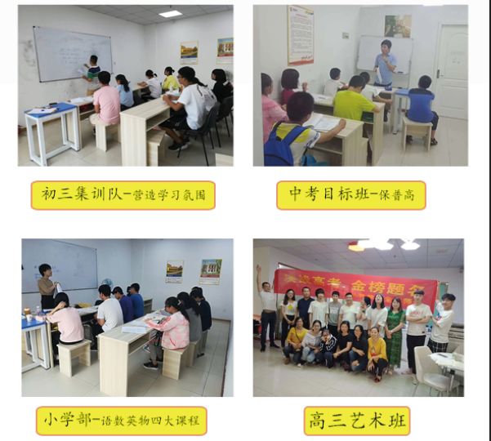

图片大小为：521*391；

图片命名为：mat1 mat2 mat3 mat4（从左往右）；

图片之间的距离：48px；（下面两张图一样）

两张图片与下面文字的距离为：33px；（下面两张图一样）

文字大小：40px；文字边框：5px；字体：宋体；鼠标经过效果：出现#ffff00颜色的圆角矩形；

## 新闻动态



1. 标题命名：news

标题图标：大小87*61，

标题字体：宋体，大小：50px，距离下划线：13px；颜色：#666662。

英文大小;36px;颜色：#656563； 距离上面的直线：7px；

标题的下外边距：50px；

1. 图片

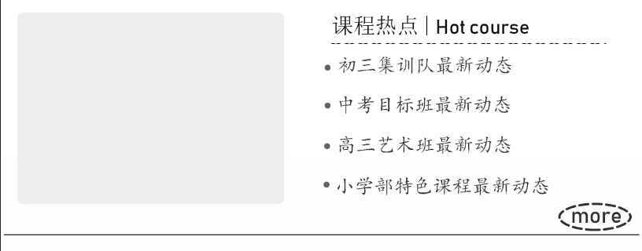

图片大小：493*354；图片的左边距:59px;

与下面直线的距离：51px；右边距：39px；

“课程热点”文字大小：40px；“Hot course”文字大小：36px；文字与下面的虚线距离：14px；

“动态”文字大小：36px；字体：楷体；鼠标经过效果：会出现下划线，小圆点消失。

文字之间的距离：41px；

“more”文字大小：40px；鼠标点击之后字体颜色变成#2f2f2e，虚线边框颜色变成#2f2f2e。

与下面直线的距离：6px；

## 联系我们



1.标题命名：cu

标题图标：大小87*61，

标题字体：宋体，大小：50px，距离下划线：13px；颜色：#666662。

英文大小;36px;颜色：#656563； 距离上面的直线：7px；

标题的下外边距：50px；

2.

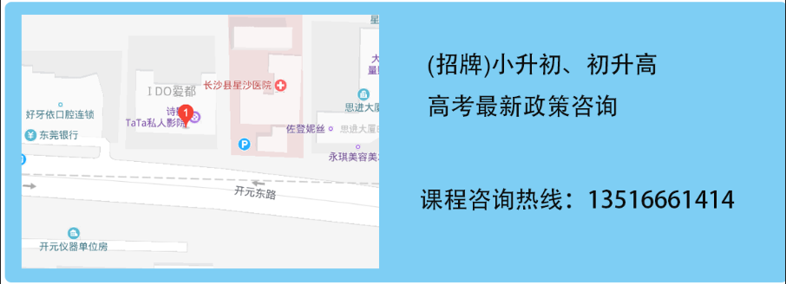

背景颜色：#7ecef4

图片大小：541*388 命名：cu_images

上内边距：20px；左内边距：24px；下内边距：20px

“(招牌)小升初、初升高、高考最新政策咨询”文字大小：36px；左边距：74px；上边距：76px；右边距：194px；下边距：107px；

“课程咨询热线：13516661414”文字大小：36px；下边距：109px；右边距：77px；

## 六、版权说明



命名：copy

“版权说明”文字大小：36px；上边距：34px；左右边距：465px；下边距：16px；

“Copyright © 2018 长雅培训学校.”文字大小：24px；

“All Rights Reserved.Design By 京公网安备110000024533521号”文字大小：24px；

下边距：16px；左右边距：200px；